# Aplikacija za posudbu i čitanje knjiga

Tim Dinko Maduna, Andrija Miočić, Filip Orešić, Filip Sučić

Ideja je bila osmisliti i implementirati Windows aplikaciju za posuđivanje i čitanje knjiga. Svaki korisnik se može prijaviti u aplikaciju, uplatiti novce, koristeći uplaćene novce posuditi knjigu, te bi aplikacija mogla ponuditi knjige ovisno o žanru, dok mi svaki dan neke od knjiga bile na sniženju. Knjige se posuđuju na određeni rok kojeg je moguće produžiti. Koristi se relacijska baza podataka za čuvanje podataka o korisnicima, knjigama i transakcijama, za spremanje lokacija knjiga se koristi key-value baza podataka, dok za spremanje dodatnog sadržaja o knjigama se koristi dokumentska baza podataka.

1. Shema baze: Sule, tu napisati organizacije tablica, staviti onu sliku kao sta je bila I za 1. Zadacu kod njega, znaci vizualizacija baze, I objasniti koristenje JSON-a I key-value opcije u postgresu

2. Struktura projekta i koda

Implementacija je ostvarena u C# programskog jeziku koristeći Windows Forms projekt. Korištena je objektno orijentirana programska paradigma, te zbog toga uglavnom nema lokalnih funkcija, nego su najčešće korištene funkcije izdvojene u posebne statične klase.

Postoje četiri nestatičke klase koje predstavljaju redovi u tablicama u bazi podataka, a to su Book, Transaction, User i Wallet, te elementi te klase odgovaraju stupcima u bazi. Grafički prikaz programa je ostvaren preko različitih Windows formi, međusobno povezanih s različitim funkcionalnostima. Za prikaz knjiga u obliku PDF dokumenta je korišten paket SpirePDF, dok je za povezivanje projekta s PostgreSQL bazom korišten paket Npgsql.

2.1 Korištenje paketa Npgsql

Za spajanje na bazu definiramo prvo connection string, te koristeći njega stvaramo konekciju:



U našoj implementaciji DatabaseService klase postoje 5 različite vrste upita. U prvoj vrsti se koristi samo jedan parametar, te se to koristi za upite tipa INSERT, DELETE ili UPDATE, tj. u situacijama gdje upit ne vraća podatke. Implementacija prve verzije funkcije RunQuery je dana na slici ispod:

Slika na kojoj se prikazuje tekst, softver, Font, snimka zaslona

Opis je automatski generiran

Druga implementacija, tj. preopterećenje te funkcije je dano na slici ispod:

Slika na kojoj se prikazuje tekst, snimka zaslona, softver

Opis je automatski generiran

U ovoj implementacija možemo u upitu imati više varirajućih parametara. Primjer korištenja:

Slika na kojoj se prikazuje tekst, snimka zaslona, Font

Opis je automatski generiran

Na ovaj način, koristeći pripremljene upite, gdje će parametrizirani upit direkt uspoređivati vrijednosti dane u polju values, npr. za userID dan kao '1' = 1', upit će tražiti vrijednost koja je baš '1' = 1', te će se time izbjeći SQL Injection napad na bazu.

Za funkciju SelectData imamo tri verzije, i to su upit bez ikakvih parametara, upit s jednim parametrom, i upit s više parametara. Implementacija upita s više parametara je dana na slici ispod:

Slika na kojoj se prikazuje tekst, snimka zaslona, softver, operacijski sustav

Opis je automatski generiran

Primjer korištenja te funkcije i rezultata njenog izvršavanja:

Slika na kojoj se prikazuje tekst, snimka zaslona, softver

Opis je automatski generiran

Način korištenja je identičan kao i za funkciju RunQuery, ali uz povratnu vrijednost iz koje je moguće dohvatiti rezultate upita, gdje je svaki rezultat u svojem redu.

3. login forma:

Prilikom prijave, unose se samo korisničko ime i lozinka



LogIn pronalazi tog korisnika i provjerava njegovu lozinku:

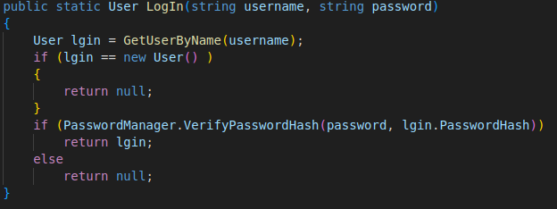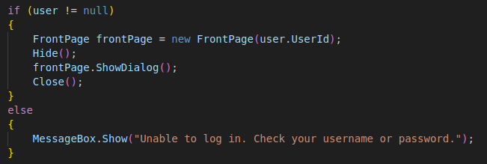Ako je prijava uspješna, korisnika se šalje dalje, a u suprotnom se ispisuje odgovarajuća poruka.

4. front page I my books: Dinko, opisati isto kao I Andrija, I malo objasniti koristenje JSON-a i rad s njim, isto stavit koju sliku

5. Wallet Form

Wallet Forma prikazuje prijašnje transakcije, omogućava posuđivanje knjiga, produživanje knjiga, te uplatu na račun.

Ovdje staviti sliku wallet forme.

5.1 Transakcije

Temeljni dio Wallet Forme su transakcije, te njihovo korištenje. Sve transakcije jednog korisnika su prikazane u tablici tipa DataGridView. Koristeći funkciju SelectData, dobivamo sve transakcije za danog korisnika, te ih spremamo u klasu Transaction, definiranu kao:

Slika na kojoj se prikazuje tekst, snimka zaslona, Font

Opis je automatski generiran

Sve transakcije tada prikazujemo, skrivajući stupce WalletId i BookId. TransactionId je uređen kako bi prikaz korisniku bio vizualno privlačniji.

5.2 Posuđivanje knjiga

Uz postojeći način posuđivanja knjiga na naslovnoj stranici aplikacije, knjige je moguće posuditi i na Wallet Formi. U tablici tipa DataGridView, klikom miša na ćeliju u tablici se selektira knjiga u tom redu za posuđivanje, te se mijenja labela pored tablice koja prikazuje trošak:

Slika na kojoj se prikazuje tekst, Font, crta, broj

Opis je automatski generiran

Slika na kojoj se prikazuje tekst, Font, softver, snimka zaslona

Opis je automatski generiran

Ukoliko je stanje na računu veće od troška, klikom na BORROW se posuđuje knjiga, smanjuje se stanje na računu, te se osvježava forma s novim podacima. Ukoliko je knjiga već posuđena, nije ju moguće posuditi. Ukoliko stanje na računu nije dovoljno, program javlja upozorenje.

Slika na kojoj se prikazuje tekst, snimka zaslona, softver

Opis je automatski generiran

5.3 Produživanje posuđenih knjiga

U trećoj tablici tipa DataGridView se prikazuju posuđene knjige. Program iz transakcija gleda sve knjige kojima je datum povratka nakon današnjeg dana, te za produžene knjige uzima datum najkasnijeg vraćanja.

Slika na kojoj se prikazuje tekst, snimka zaslona, softver, Multimedijski softver

Opis je automatski generiran

Klikom miša na ćeliju u tablici se selektira knjiga u tom redu za produživanje, te se mijenja labela pored tablice koja prikazuje trošak ukoliko je selektiran period na koliko se knjiga produžuje:

Slika na kojoj se prikazuje tekst, snimka zaslona, Font, crta

Opis je automatski generiran

Slika na kojoj se prikazuje tekst, Font, snimka zaslona, softver

Opis je automatski generiran

Kao i u slučaju posuđivanja knjiga, ukoliko je stanje na računu veće od troška, klikom na EXTEND se posuđuje knjiga, smanjuje se stanje na računu, te se osvježava forma s novim podacima. Ukoliko je knjiga već posuđena, nije ju moguće posuditi. Ukoliko stanje na računu nije dovoljno, program javlja upozorenje.

5.4 Transfer Form

Ukoliko korisnik želi uplatiti novce na svoj račun u aplikaciji, klikom na DEPOSIT u donjem lijevom uglu Wallet forme se otvara Transfer forme. U Transfer formi korisnik ima opciju odabira iznosa te se nakog potvrde unosa korisnikov račun uvećava za taj iznos.

Slika na kojoj se prikazuje tekst, snimka zaslona, softver, zaslon

Opis je automatski generiran